
Contrà Lampertico, 16 - Vicenza tel. 0444506361 - cell. 3385074151
circolovicenza@alice.it circolovicenza.unicredit.it
Circolare n. 96
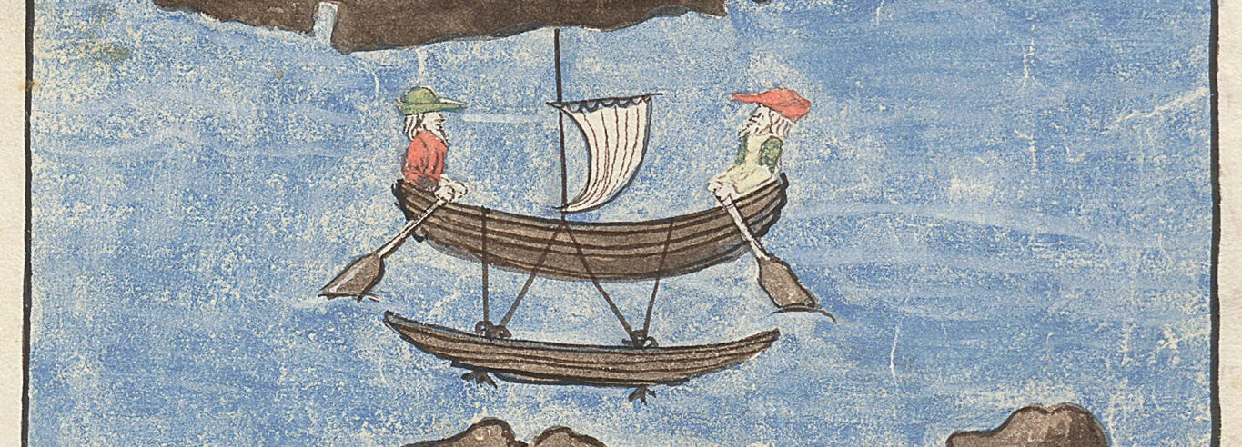

Il n’est rose sans èpines: LA VICENZA DI ANTONIO PIGAFETTA e

MOSTRA “Non si farà mai più tal viaggio. Pigafetta e la prima navigazione intorno al mondo – Gallerie d’Italia – Vicenza

A grande richiesta seconda uscita Domenica 18/12/2022 ore 10

Il vicentino Antonio Pigafetta è stato protagonista di una delle più straordinarie avventure della storia: il primo viaggio intorno al mondo di Magellano. In occasione del 500° dell’incredibile spedizione, proponiamo la visita ai luoghi e ai misteri che circondano Pigafetta come le vicende della famiglia e la vera storia della loro casa.
Ci recheremo quindi alle Gallerie d’Italia di Palazzo Leoni Montanari per ammirare la mostra dedicata alla sua impresa, con la presentazione della testimonianza eccezionale della Relazione del Primo Viaggio attorno al mondo conservato
nella Veneranda Biblioteca Ambrosiana di Milano, considerato il più antico testimone della versione originale redatta da Antonio Pigafetta e diventato testo di riferimento ai nostri giorni.
Insieme al prezioso documento, affiancato da esemplari di cartografia del XV e XVI secolo e volumi a stampa antichi, è esposta una selezione di opere che rimandano simbolicamente alla conoscenza del mondo prima del viaggio, poste a
confronto con opere che raccontano la nuova visione del mondo dopo il viaggio, presentando simbolicamente anche le tappe più significative della spedizione: Brasile, Patagonia, Filippine, Indonesia/Molucche.
Seguirà aperitivo con degli stuzzichini presso un locale del centro storico.

Numero minimo di partecipanti : 15 max 25
Costo? grazie al contributo del Circolo, i Soci godranno del prezzo agevolato di 5 euro.
Le adesioni si riceveranno entro lunedì 12 dicembre, salvo chiusura anticipata per raggiungimento del quorum.
Ritrovo alle 10 in Piazza Matteotti, davanti all’ufficio IAT del Comune di Vicenza. Durata della visita circa 2 ore.
MODALITÀ DI ISCRIZIONE
- MAIL - al circolovicenza@alice.it e a ale.pozzato07@gmail.com e compilando il modulo di adesione in calce.
- PAGAMENTO QUOTE - versare la quota prevista a mezzo bonifico, indicando nella causale dello stesso il numero della circolare, il nome del socio di riferimento che effettua l’iscrizione ed il numero complessivo di partecipanti ,dopo la conferma.
3-BONIFICO Beneficiario Unicredit Circolo Vicenza IBAN -IT79Y0200811820000015754559

Referente dell’iniziativa Alessandra Pozzato tel 3478893545. Altro recapito di riferimento il telefono della sede del circolo 0444/506361

Vicenza, 29/11/ 2022 Il Circolo
MODULO ADESIONE

CIRCOLARE N. 96 Seconda Uscita Mostra Pigafetta

Il sottoscritto ……………………………………………………...... [ ] socio effettivo [ ] socio aggregato

e-mail ………………………………………………………… cell. ……………………………………………………......

iscrive n. [ ] soci

- nome e cognome …………………………………………… [ ] socio effettivo [ ] socio familiare [ ] socio aggregato
- nome e cognome …………………………………………… [ ] socio effettivo [ ] socio familiare [ ] socio aggregato
- nome e cognome …………………………………………… [ ] socio effettivo [ ] socio familiare [ ] socio aggregato
- nome e cognome …………………………………………… [ ] socio effettivo [ ] socio familiare [ ] socio aggregato
- nome e cognome …………………………………………… [ ] socio effettivo [ ] socio familiare [ ] socio aggregato

Con la presente dichiaro di impegnarmi ad effettuare il bonifico a saldo delle quote di partecipazione, a conferma della partecipazione, con le modalità descritte nella circolare.

Data / /

Firma ………………………………………

PRIVACY: Avendo preso atto dell’informativa fornitami da UniCredit Circolo Vicenza sui contenuti, diritti e doveri sanciti dal Regolamento Europeo (UE/ 2016/679) in tema di protezione dati, informativa comunque sempre consultabile sul sito del Circolo stesso (unicreditcircolovicenza.it) consento aUniCredit Circolo Vicenza di trattare i miei dati per l’organizzazione ed erogazione dei servizi richiesti in questa circolare.

Firma …………………………………………

RESPONSABILITA’: Il partecipante è consapevole che la sua partecipazione (e quella dei propri familiari) alle manifestazioni del Circolo Vicenza o adattività patrocinate dal Circolo, avviene a suo rischio e pericolo e sotto la propria responsabilità. È consapevole altresì di sollevare il Circolo Vicenza,l’organizzazione, i suoi rappresentanti ed aiutanti, le autorità e le altre persone collegate con l’organizzazione delle manifestazioni, da ogni e qualsiasiresponsabilità per danni e inconvenienti che a lui derivassero o derivassero a terzi, o a cose di terzi, per effetto della sua partecipazione alle attivitàistituzionali, rinunciando a priori a qualsiasi rivalsa e ad ogni ricorso ad autorità non considerate dalle vigenti norme.

Firma …………………………………………

LIBERATORIA/AUTORIZZAZIONE PER LA PUBBLICAZIONE DI FOTO: A titolo gratuito, senza limiti di tempo, anche ai sensi degli artt. 10 e 320 cod.civ. e degli artt. 96 e 97legge 22.4.1941, n. 633, Legge sul diritto d’autore, alla pubblicazione delle proprie immagini sul sito internet di UniCredit Circolo Vicenza, nonché autorizza la conservazione delle foto e dei video stessi negli archivi informatici di UniCredit Circolo Vicenza e prende atto che la finalità di tali pubblicazioni sono meramente di carattere informativo ed eventualmente promozionale.

Firma …………………………………………

